REPORT



과 목 : 소프트웨어공학

학 과 : 소프트웨어

교수님 : 이윤구

학 번 : 2015726079

이 름 : 백근우

과제명 : 설계 프로젝트

**Specification**

**1.사용자 요구사항**

|  |  |
| --- | --- |
| **요구사항 분류** | 기능 요구사항 |
| **요구사항 번호** | SFR – 01 |
| **요구사항 명칭** | 홈페이지 사이트관리자 메뉴 구성 관리 기능 |
| **요구사항**  **세부내용** | ❍ 홈페이지 메뉴 생성 및 수정 기능  ­메뉴 구분은 3차구분까지 제공하며, 마우스 Drag & Drop을 통한 메뉴 이동 및 메뉴 구분(Depth) 조정이 가능  ­메뉴 등록, 수정, 삭제 및 연결된 콘텐츠 바로가기 지원  ­메뉴등록 : 그룹 상위메뉴 지정 / 콘텐츠 매핑 / 메뉴명 지정 / 숨기기 가능 |
| **산출정보** | 사업수행계획서, 화면설계서 |
| **관련요구사항** |  |

|  |  |
| --- | --- |
| **요구사항 분류** | 기능 요구사항 |
| **요구사항 번호** | SFR – 02 |
| **요구사항 명칭** | 취약점 정보확인 |
| **요구사항**  **세부내용** | ❍ 취약점 탐색기능  ­ 이 페이지를 통해 사용자는 원하는 CVE 취약점 정보를 확인할 수 있다. 데이터는 NVD를 기반으로 구성되었으며, 사용자는 취약점에 대한 설명과 패치 정보를 제공받는다. 추가적인 리포트를 원하는 사용자들을 위해 해당 CVE에 관련된 더 자세한 정보, 보안 약점 정보인 CWE(Common Weakness Enumeration) 관련 사이트의 링크를 제공한다. |
| **산출정보** | 사업수행계획서, 화면설계서 |
| **관련요구사항** | ❍ 취약점리스트 사이트의 링크그룹 관리 기능 |

|  |  |
| --- | --- |
| **요구사항 분류** | 기능 요구사항 |
| **요구사항 번호** | SFR – 03 |
| **요구사항 명칭** | 취약점리스트 사이트의 링크그룹 관리 기능 |
| **요구사항**  **세부내용** | ❍ 홈페이지 링크 그룹 관리 기능  ­관련 사이트, 관련 기관, 관련 메뉴 등 다수의 바로가기를 제공하기 위한 기능으로 등록, 수정, 삭제가 가능 |
| **산출정보** | 사업수행계획서, 화면설계서 |
| **관련요구사항** | ❍ 취약점 정보확인 |

|  |  |
| --- | --- |
| **요구사항 분류** | 기능 요구사항 |
| **요구사항 번호** | SFR – 04 |
| **요구사항 명칭** | 취약점 즐겨찾기 |
| **요구사항**  **세부내용** | ❍ 즐겨찾기 등록  ­ 회원 가입한 회원은 즐겨찾기 기능을 통해 원하는 오픈소스에 대해 등록할 수 있다.  ❍ 즐겨찾기 관리  오픈소스에 대한 간략한 정보를 메인 페이지에서 확인할 수 있다. 또한, 최근 7일 이내 업데이트가 있는 오픈소스를 강조 표시하여 더 쉽게 최신 정보를 받을 수 있도록 하였다. |
| **산출정보** | 사업수행계획서, 화면설계서 |
| **관련요구사항** | ❍ 이메일 알림기능 |

|  |  |
| --- | --- |
| **요구사항 분류** | 기능 요구사항 |
| **요구사항 번호** | SFR – 05 |
| **요구사항 명칭** | 이메일 알림 |
| **요구사항**  **세부내용** | ❍ 회원가입 이메일 알림  ­ 회원가입 신청한 사용자들에게 승인URL을 이메일을 통해 전송할 수 있어야한다.  ❍ 즐겨찾기 목록에 대해 이메일 알림  사용자가 등록한 오픈소스에 대해 변경된 정보가 발생시 사용자에게 이메일 알림 할 수 있어야 한다. |
| **산출정보** | 사업수행계획서, 화면설계서 |
| **관련요구사항** | ❍ 즐겨찾기 |

|  |  |
| --- | --- |
| **요구사항 분류** | 기능 요구사항 |
| **요구사항 번호** | SFR – 06 |
| **요구사항 명칭** | 사이트관리자 관리 기능 |
| **요구사항**  **세부내용** | ❍ 해당 사이트 게시판 관리  ­게시판에 올라온 글들을 처리중, 처리완료 처리할 수 있다.  ❍ 오픈소스 리스트 추가  오픈소스 리스트에 원하는 오픈소스 리스트를 추가하면 해당페이지의 탐색가능 오픈소스 리스트에 추가된다. |
| **산출정보** | 사업수행계획서, 화면설계서 |
| **관련요구사항** |  |

|  |  |
| --- | --- |
| **요구사항 분류** | 성능 요구사항 |
| **요구사항 번호** | PER-001 |
| **요구사항 명칭** | 성능 일반 |
| **요구사항**  **세부내용** | ❍ 대상 시스템에 대하여 안정적 운영 지원 및 사용자 지원 방안 제시  ❍ 사용자 및 자료량 증가에 따른 성능 저하가 없어야 함  ❍ 데이터 및 사용자 증가에 따라 접속량이 증가하여 시스템 성능저하가 발생할 경우, 이에 대한 개선책(튜닝)을 마련하여 발주기관에 보고하고 튜닝을 실시 |
| **산출정보** | 사업수행계획서, 화면설계서 |
| **관련요구사항** |  |

|  |  |
| --- | --- |
| **요구사항 분류** | 성능 요구사항 |
| **요구사항 번호** | PER-002 |
| **요구사항 명칭** | 성능 일반 |
| **요구사항**  **세부내용** | ❍ 사용자가 응답을 요청한 시각으로부터 3초 내에 완벽하게 디스플레이하여야 함  - 처리형태가 특수한 경우(대용량 데이터 및 이미지 처리, 플래시, 동영상 등)에는 본 요구 사항의 예외가 될 수 있으며, 이 경우에는 사업수행 시 별도 협의 하에 응답시간을 조절할 수 있음  ❍ 빠른 응답시간을 위한 DB쿼리를 최적화  ❍ 전체 웹페이지 갱신을 지양하고 데이터 갱신 부분만 리플래쉬 되도록 기본환경 제공 |
| **산출정보** | 사업수행계획서, 화면설계서 |
| **관련요구사항** |  |

|  |  |
| --- | --- |
| **요구사항 분류** | 인터페이스 요구사항 |
| **요구사항 번호** | SIR-001 |
| **요구사항 명칭** | 화면 디자인 및 색상 |
| **요구사항**  **세부내용** | ❍ 기관 정체성을 반영하여 창의적이고 현대적인 디자인 및 UI 적용  (사용된 이미지는 저작권 문제가 없어야 함)  ❍ 레이아웃, 색상, 서체 등 각 디자인 요소의 일관성 유지  ❍ 가독성, 시인성을 위하여 직관적이고 쉬운 사용 환경 제공  ❍ 페이지간 이동이 간편하도록 설계 |
| **산출정보** | 사업수행계획서, 화면설계서 |
| **관련요구사항** |  |

|  |  |
| --- | --- |
| **요구사항 분류** | 데이터 요구사항 |
| **요구사항 번호** | DAR-001 |
| **요구사항 명칭** | DB설계 공통 요구사항 |
| **요구사항**  **세부내용** | ❍ 데이터 표준화, 데이터 관리, 표준 용어를 수용할 수 있도록 DB 설계  ❍ 행정정보DB 표준화 지침 및 행정표준 용어 준용  ❍ 공공기관의 데이터베이스 표준화지침(행정자치부 고시) 준수  ❍ 데이터관리 지침을 수용할 수 있도록 DB 설계 및 운영 되어야 함  ❍ DB전문인력을 통해 DB설계에 대한 검증이 이루어져야 함  ❍ DB의 효율적인 운영, 관리 및 스페이스의 불필요한 낭비 방지를 위하여 테이블, 칼럼 등의 중복을 최소화하고 각 기능에서 공동 활용이 가능하도록 통합 설계  ❍ 향후 업무 변동 및 시스템 확장, 프로그램 보완 등이 용이하도록 확장할 수 있는 구조로 설계 |
| **산출정보** | 사업수행계획서, 화면설계서 |
| **관련요구사항** |  |

**이해관계 당사자**

1. **의뢰측: 농협투자증권, 광운대학교**
2. **개발팀: 산학협력개발팀**
3. **End-user: 사용하게 될 일반적인 개발자 및 기업**

**전체적인 프로세스 및 Sequence 다이어그램**

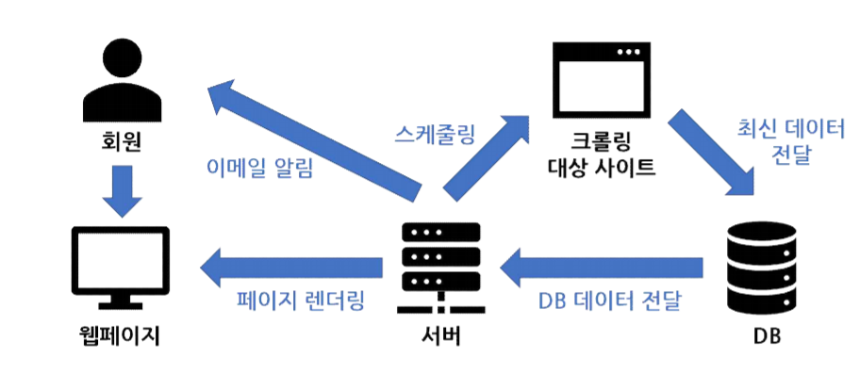

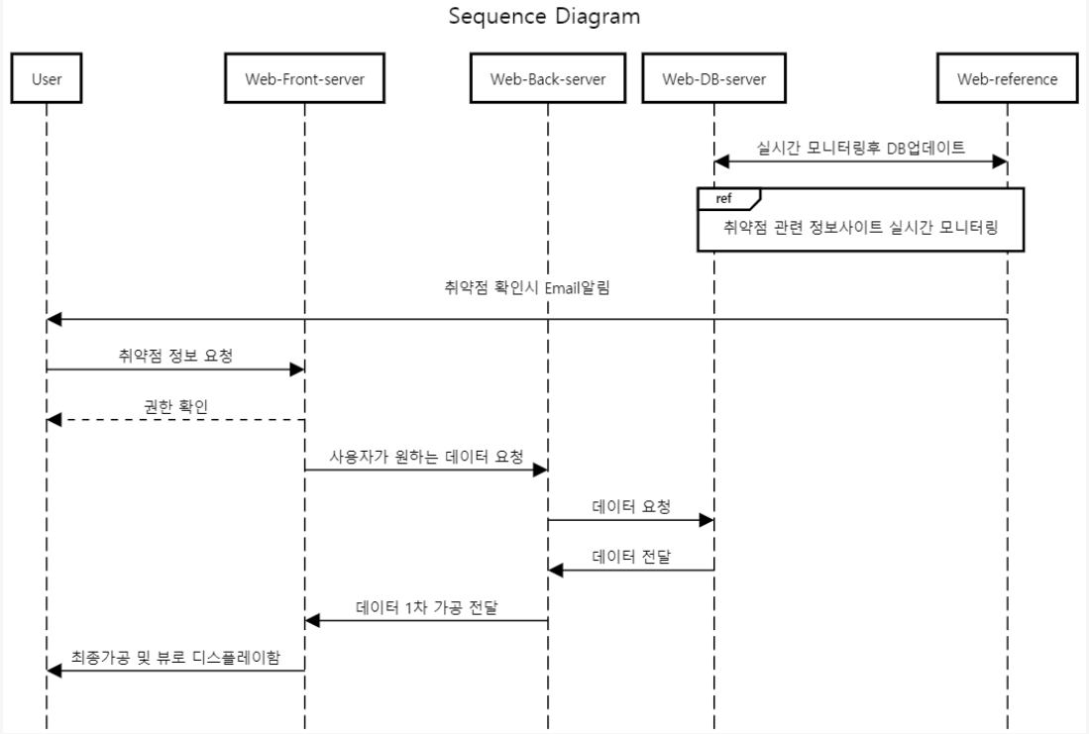

Architecture Design

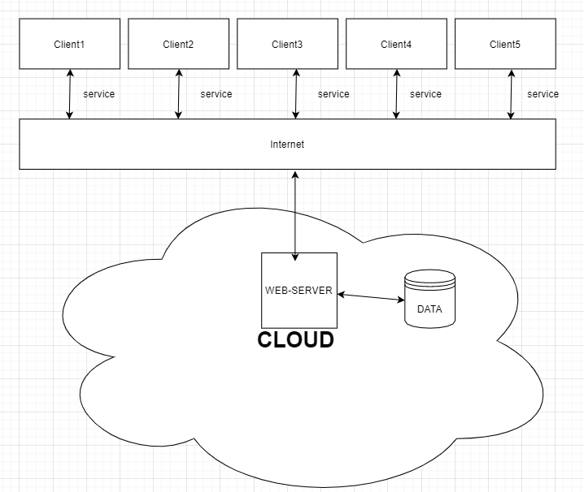

설명: AWS(웹 클라우드 서비스)에 DBMS와 SERVER가 Setting되어있다. 이때 인터넷을 통하여 클라이언트들이 원하는 서비스요청을 하게 되면 서버는 정해진 format에 따라서 사용자(client)에게 데이터를 가공하여 서비스를 제공하게 된다.

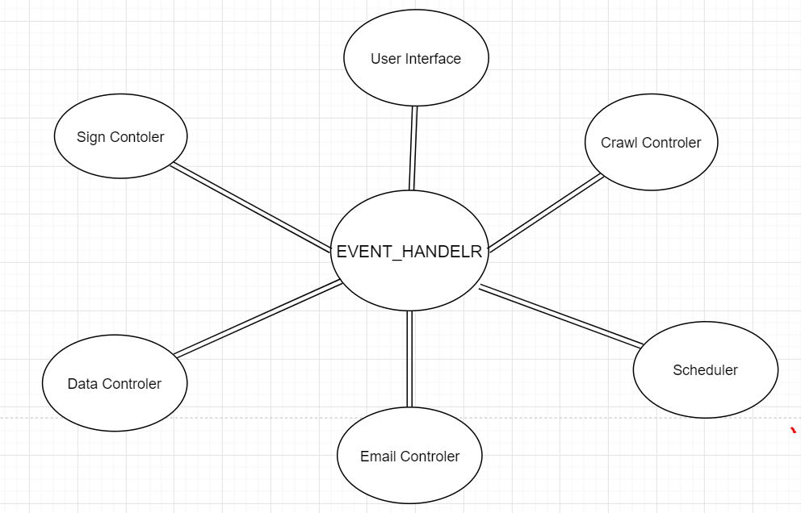

개발일정 및 단위

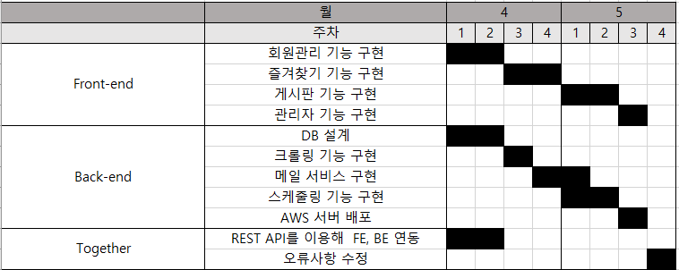

**하나의 기능이 구현될 때 마다 모든 함수 컴퍼넌트에 대해 테스트하는 형식으로 진행**

테스트 내용은 다음과 같다.

1. 기능 test: 각 목표기능에 대해 정상적으로 작동하는지 다양한 방법 및 절차로 평가한다.

- 이메일 전송 기능: (1)임의로 회원 가입

(2) 승인 메일이 가는지 확인

(3) (1)~(2)을 5번 반복한다.

-주기적 모니터링: (1) 서버에서 30분주기로 모니터링하도록 설정.

(2) 콘솔에 시간 출력하도록 설정

(3) 5시간동안 정상적으로 작동하였는지 확인.

- 즐겨찾기 기능: (1)5개에서 10개정도의 오픈소스를 즐겨찾기 한 후 확인

(2)삭제를 한 후 확인

(3)DB에 정상적 저장되었는지 확인

(4)해당 오픈소스에 대해 즐겨찾기 아이콘이 정상적 표시 확인

(5) (1)~(4)의 방법을 3번 반복한다.

- 주기적 취약점 알림 기능:

(1) 임의로 3명의 사용자에게 5개정도의 즐겨 찾기를 등록하도록 설정

(2) 사용자가 등록한 오픈소스에 대해 날짜 임의로 변경

(3) 모니터링 작업실시

(4) 취약점 알림 메일 가는지 확인

(5) (1)~(4)를 3번 반복한다.

- DB정상적 저장 및 접근:

(1) DB를 전부 초기화한다

(2) 모니터링 기능을 통하여 DB에 업데이트한다.

(3) 크롤링 대상이 되는 사이트와 데이터 비교, 이상치 및 중복이 있는지 확인

(4) (1)-(2)-(3)-(2)-(3)의 순으로 3번 반복한다.

- 링크를 통한 다른 사이트 접근 (1) DB에 등록한 링크들에 대해 이상이 없는지 확인

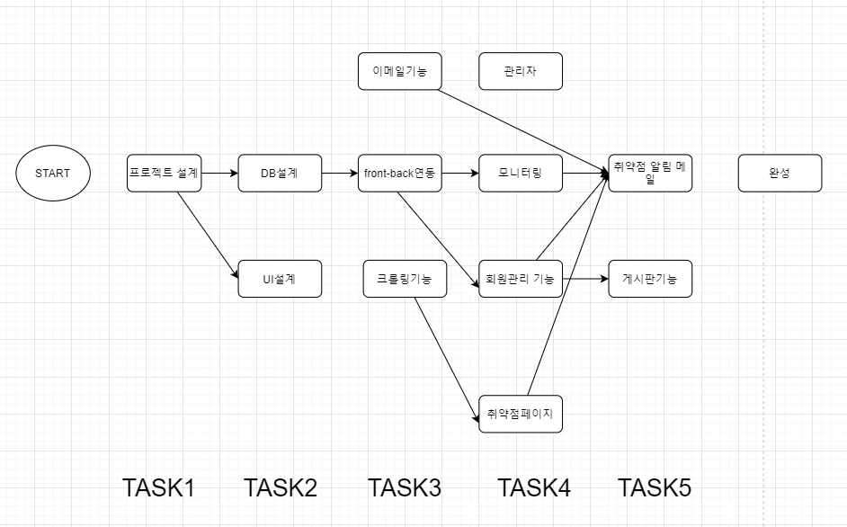

**분석 및 LISK분석**

1. 기능 평가 및 성능 평가 결과치에 대한 분석

이전 제안서에서 목표했던 (1)이메일 전송 기능 (2) 주기적 모니터링기능, (3)즐겨찾기 기능 (4)취약점 알림 기능에 대해 초반의 목표치에 근사한 결과물을 만들어 냈고 이를 통해 많은 기업 및 개발자들이 오픈소스를 보다 더 안전하게 관리할 수 있을 것으로 보입니다.

2)한계점: 목표치에 도달하였지만 RISK가 존재합니다.

-모든 데이터를 DB에 저장하지 않기에, 취약점 디테일 페이지를 보여주는 작업에 있어서 크롤링을 한다. 이때 속도 측면과 기능 측면에서 한계가 존재한다. 서버에서 제공하는 Traffic이 정해져 있기에 100명 이상의 사용자가 사용할 시에 속도적으로 문제가 생길 수 있습니다.

- 취약점을 버전, 벤더별로 나누어서 관리하지 않기에 사용하는데 있어 불편하다.

-